Туризм в моей жизни.

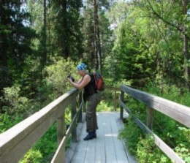 | 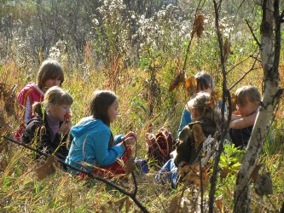
Туризм очень полезен для здоровья. Длительные физические нагрузки, связанные с ходьбой или восхождением на горы, с передвижением на лыжах или велосипеде, с переноской грузов, с греблей, развивают новые двигательные навыки, а пребывание на открытом воздухе в любую погоду способствует закаливанию организма. Походные условия, сон под открытым небом, смена впечатлений, приключения и неожиданности, которыми так богаты путешествия, - все это хорошо действует на нервную систему.

Недалекие туристские прогулки можно совершать в выходные дни, отправляясь в путешествие рано утром в субботу, или накануне выходного дня, с тем чтобы ночевать за городом. Предварительно нужно правильно выбрать маршрут, чтобы он проходил по живописной местности и был по возможности кольцевым, чтобы не возвращаться обратно по уже пройденному пути.

Физически неподготовленные или пожилые люди могут пройти пешком 10-12 км. Тренированные в ходьбе туристы должны составлять маршрут, исходя из 20- 30 км на однодневную пешеходную туристскую прогулку со средней скоростью 4-5 км в час (5-8 часов в день на переходы).

Буквально два десятка лет назад интерес к окружающей среде стали проявлять не только экологи. С развитием туризма в жизнь вошло новое понятие – экотуризм. Экологический туризм несет в себе не просто прогулку по национальному парку и заповеднику. Этот новый вид туризма прививает разумное отношение к природе, экологически просвещает, соблюдает интересы местного населения, а также способствует сохранению живой природы. По-другому, туризм стал экологическим в тот час, когда, становясь на туристическую тропу, человек начинает осознавать ответственность перед живым миром.
Экотуризм как способ провести лето повсеместно распространен на Западе. К сожалению, это занятие в глазах жителей бывшего СССР, не является привлекательным. Главное правило в поездке в места первозданной природы – не навредить ей.

При таком туризме используют только экологически чистый транспорт, следят за чистотой в местах привалов, собирают дары природы только в разрешенных зонах. Кстати, экотуристические центры строятся из экологически чистых стройматериалов. Объектами экотуризма могут быть и природные, и культурные достопримечательности. Туристы посещают природно-антропогенные ландшафты, где традиционная культура сочетается с окружающей средой. Часто туристы исследуют объекты, представляющие историческую и культурную ценность для страны и мира.

Экотуризм сейчас один из наиболее быстро развивающихся секторов туризма. Этому способствует ряд причин. Во-первых, экотуризм позволяет при относительно небольших вложениях получать ощутимую прибыль в короткие сроки. Дело в том, что из-за меньшего объема необходимой туринфраструктуры, нужной для обслуживания одного туриста и на каждый доллар прибыли этот туризм требует минимальных вложений. Соответственно, это и полезно, и выгодно.

Во-вторых, экотуризм очень привлекает тех, кто любит активный отдых. Такие туристические маршруты в основном проходят через девственные уголки природы. Экотуристы имеют возможность познакомиться с заповедными уголками, исследуют скалы, купаются в гейзераx, наблюдают за редкими представителями флоры и фауны непосредственно на лоне природы. В некоторых странах такому туризму уделяется внимание на государственном уровне. Это происходит в Кении, Коста-Рике, Танзании, и других странах Латинской Америки и Восточной Африки. Для таких стран экологический туризм становится главным источником поддержки бюджета.

В России сейчас пока экотуризм развит слабо. Но природа страны создает огромные возможности для развития экотуризма в национальных парках и заповедниках. Этому способствуют уникальность российских ландшафтов, потрясающее изобилие флоры и фауны, изобилие нетронутых уголков природы. Озеро Байкал, Курильский заповедник, Алтайский край, величественные леса Сибири. Есть надежда, что со временем экотуризм в России приобретет популярность. И тогда можно будет говорить о России, как о мировом центре экологического туризма.

